6 & 7 novembre 2010 (année C)
32^{ième} Dimanche ordinaire

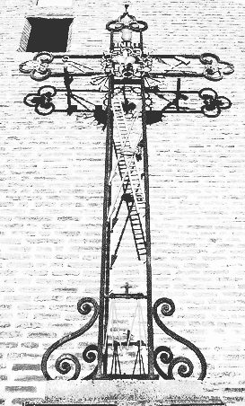
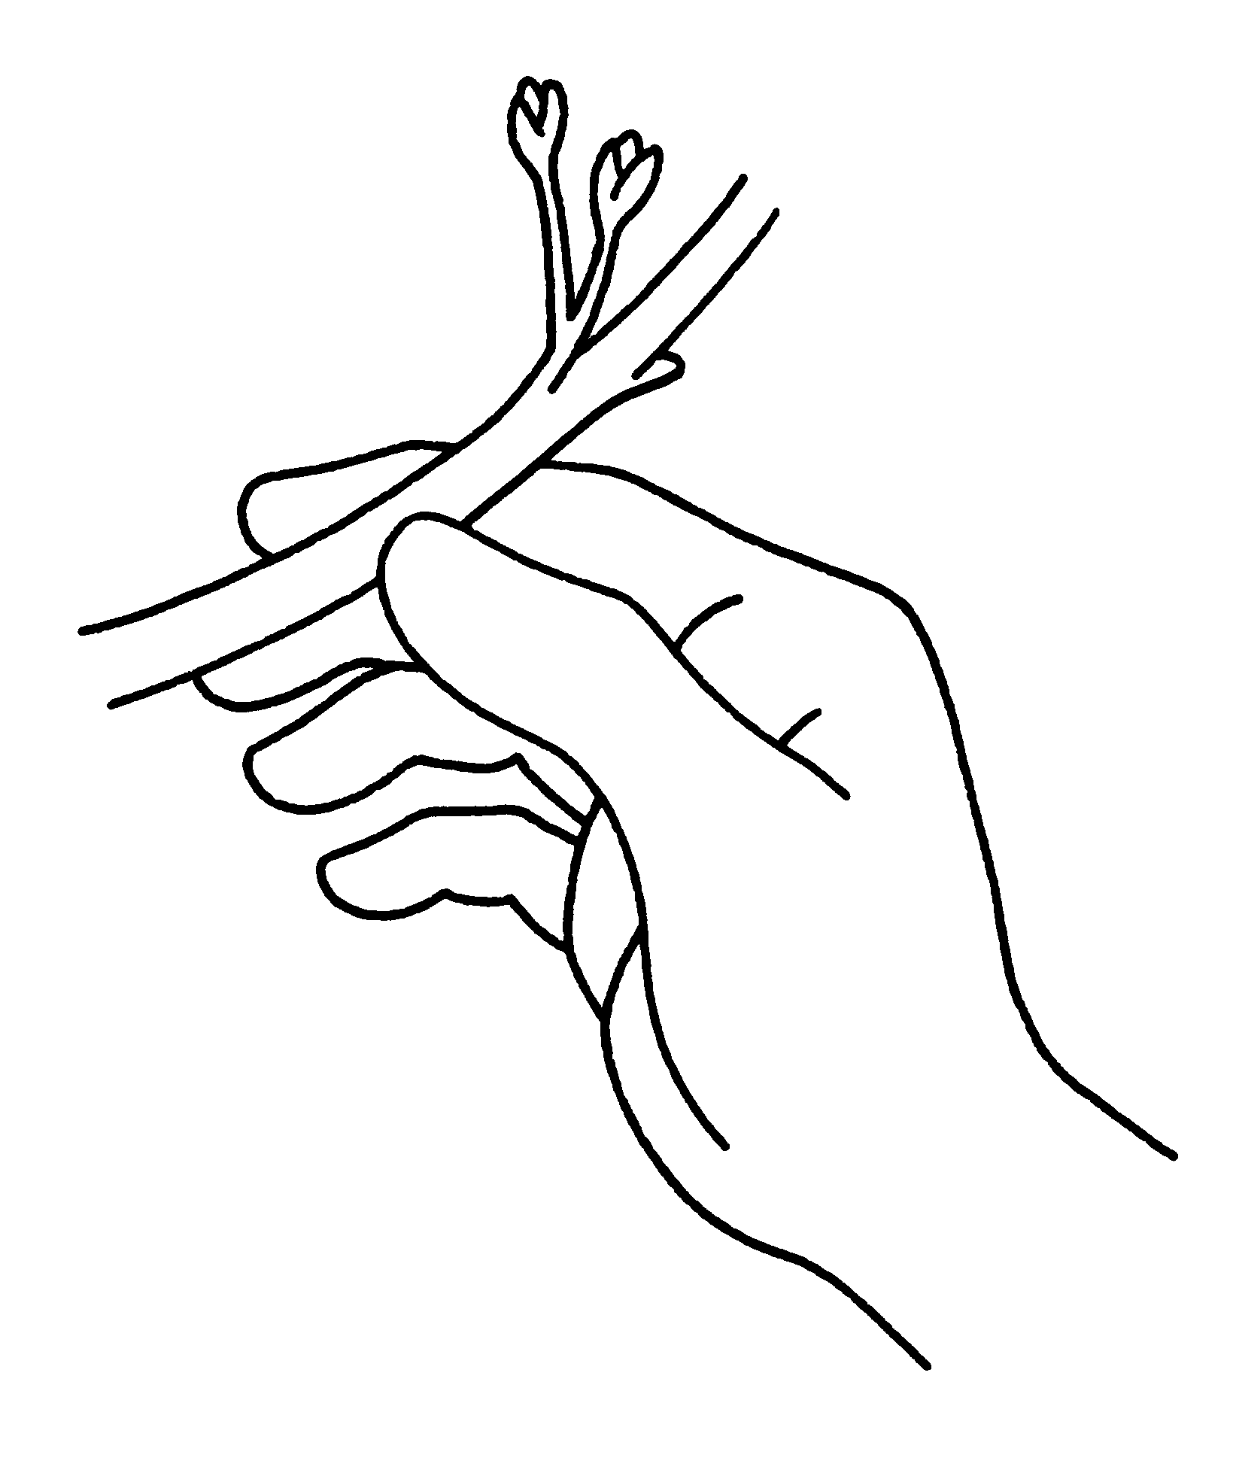
Vienne la paix sur notre terre,
La paix de Dieu pour les nations !
Vienne la paix entre les frères,
La paix de Dieu dans nos maisons.
Nos épées deviendront charrues de laboureurs,
Nos lances deviendront des faux pour la moisson. Vienne la paix de Dieu !
On ne s'armera plus pays contre pays,
Les soldats cesseront de préparer la guerre.
Vienne la paix de Dieu !
5- Les pauvres mangeront, ils seront rassasiés,
Tous ceux qui cherchent Dieu ne manqueront de rien, Vienne la paix de Dieu !
La patience et l'amour détrôneront la haine
La jalousie sera vaincue par le pardon.
Vienne la paix de Dieu !

Psaume 16
Le jour viendra,
Seigneur,
où je m'éveillerai
en ta présence

La sagesse a dressé une table,
elle invite les hommes au festin.
Venez au banquet du fils de l'homme,
mangez et buvez la Pâque de Dieu.
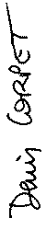
Je bénirai le Seigneur en tout temps,
Sa louange est sans cesse à mes lèvres.
En Dieu mon âme trouve sa gloire,
Que les pauvres m'entendent et soient en fête !
Tournez vous vers le Seigneur et vous serez illuminés. Votre visage ne sera pas couvert de honte ;
Un pauvre a crié, et Dieu a entendu,
Le Seigneur l'a sauvé de toutes ses angoisses.

13 & 14 novembre 2010
33^{ième} Dimanche ordinaire

Par la croix du Fils de Dieu, signe levé qui rassemble les nations, Par le corps de Jésus Christ dans nos prisons, innocent et torturé,
Sur les terres désolées, terres d'exil,
sans printemps, sans amandier.
Fais paraître ton Jour,
et le temps de ta grâce, Fais paraître ton Jour : que l'homme soit sauvé !
2 - Par la croix du Bien-Aimé, fleuve de paix où s'abreuve toute vie, Par le corps de Jésus Christ, hurlant nos peurs dans la nuit des hôpitaux, Sur le monde que tu fis, pour qu'il soit beau, et nous parle de ton nom.
5 - Par la croix du vrai pasteur, Alléluia, où l'enfer est désarmé, Par le corps de Jésus Christ,
Alléluia, qui appelle avec nos voix, Sur l'Eglise de ce temps, Alléluia, que l'Esprit vient purifier.

Psaume 97 : Il vient le Seigneur,
gouverner le monde avec justice

N'aie pas peur,
Laisse-toi regarder par le Christ ;
Laisse-toi regarder car il t'aime (bis)
1 - Il a posé sur moi son regard,
Un regard plein de tendresse.
Il a posé sur moi son regard,
Un regard long de promesse.
2 - Il a posé sur moi son regard,
Et m'a dit : "viens et suis-moi."
Il a posé sur moi son regard,
Et m'a dit : "viens, ne crains pas."
3 - Il a posé sur moi son regard,
Et ses yeux en disaient long.
Il a posé sur moi son regard,
C'était celui du pardon.
4 - Il a posé sur moi son regard,
Alors j'ai vu qu'il pleurait.
Il a posé sur moi son regard,
Alors j'ai su qu'il m'aimait.

